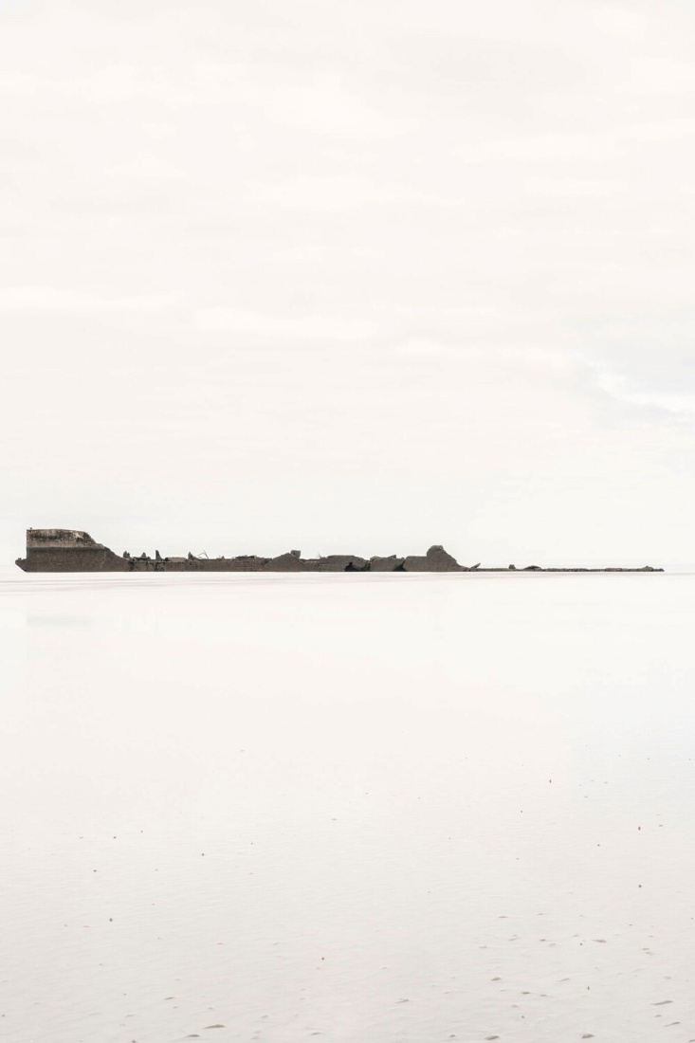

= FICHA TÉCNICA.

+ AUTOR: EDUARDO NAVE SILVESTRE.
+ SERIE: "NORMANDIE 2019 . Lugar y luz de la memoria”.
+ TÉCNICA: Impresión Inkjet Tintas Pigmentadas.
+ SOPORTE: Harman Matt Cotton Smooth 300 grs.
+ MEDIDAS: 12 x 15 centímetros (18 x 25 centímetros con marco).
+ MONTAJE: Caja de cristal antirreflejo encintada.
+ EDICIÓN: 11 Copias.
+ AÑO: 2019. (Producida en Junio de 2024).
+ Firmada y numerada (3/11) en la parte trasera.
+ Se dispone de Certificado de Autenticidad firmado por el artista.

